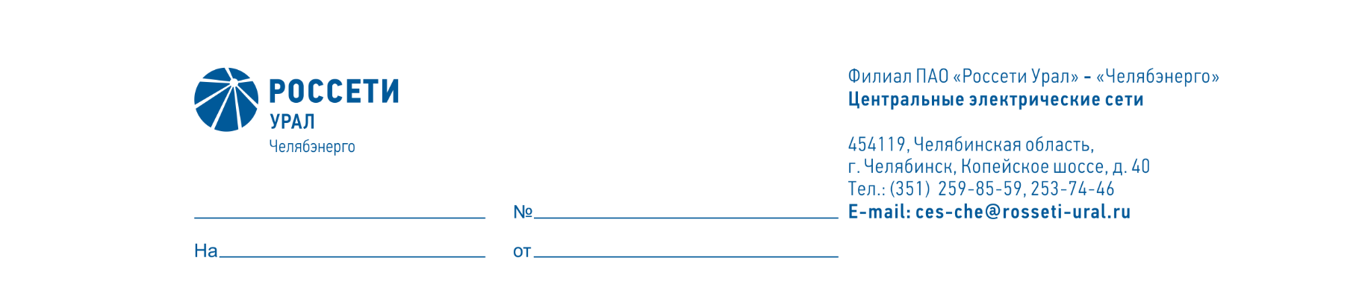

Служба диагностики и защиты от перенапряжения

Директору ПО «Центральные
электрические сети» филиала ПАО «Россети Урал»- «Челябэнерго»
А.Б. Денисову

  - Об установлении доплаты

Уважаемый Александр Борисович!

В связи с наличием вакантной должностью электромонтера по испытаниям и измерениям, прошу с 01.02.2026 возложить обязанности на водителя автомобиля 4 разряда Дмитриева А.И., таб. № 21313, с установлением доплаты 20% за дополнительный объем работ.

Начальник А.В. Бочкарев

